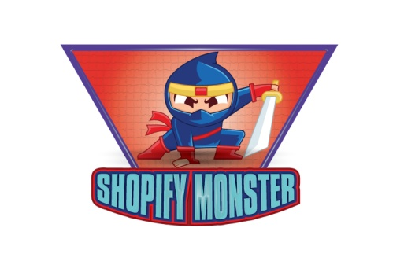​
Google Shopping Feed:
0 - 5 Itens - Sem Custo

